Para hacer una viaje, peregrinación o visita al País en el que vivió Jesús es preciso tener una idea básica de los que es hoy el Estado de Israel. Nació como hogar para los judíos perseguidos en la Europa nazi de mediados del siglo XX (1948) y convertido en una entidad política en forma de Estado después de las tres guerras mantenidas con los árabes, para conservar su identidad como unidad nacional.
En los Itinerarios seguimos el texto de la mejor de las Guía de Tierras Santa en lengua castellana, que es la editada por Editorial Verbo Divino.
Siendo este Cd de tipo privado, se ruega no usarlo textos por respeto a la legalidad

Los datos son
GUIA DE TIERRA SANTA:
HISTORIA, ARQUELOGÍA Y BIBLIA
Florentino Diez Fernández
Madrid Ed. Verbo Divino - Afinsa. 2ª Edición 1990

Las ilustraciones no pertenecen a la Guía usada.
Son las que circulan por internet y se hallan asequibles al buscador

Homenajes al autor de los textos de cada itinerario,
el franciscano P. Florentino Diez

Viaje virtual al
País de Jesús

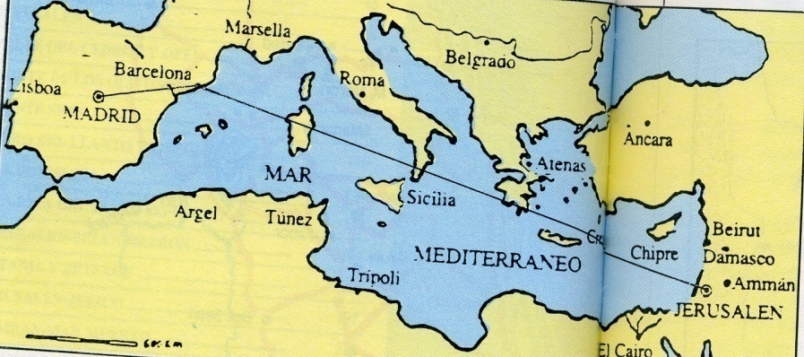

Un viaje inteligente y bíblico,
no meramente turístico

Amparado en este Cd
por medio millar de
citas y textos bíblicos

Por un centenar de
referencias arqueológicas

y por 760 imágenes fotográficas
y mapas o diseños

Itinerarios del viaje

00a Presentación
00b Historia del mundo palestino
00c Indice de los 25 Itinerarios

01 Tel Aviv y la llanura
02 Entornos del sur de Jerusalén
03 Jerusalén primitiva e histórica
04 Jerusalén judía
05 Jerusalén desde Getsemaní
06 Jerusalén y el Monte de Sión
07 Jerusalén islamizada
08 Jerusalén cristiana. Vía dolorosa
05 Getsemaní y el Monte de los olivos
09 El Santo sepulcro

10 Belén y Hebrón
11 Betania y Betfagé
12 Jericó
13 Mar Muerto y su entorno
14 Samaria y sus ciudades
15 Nazareth y su entorno
16 Galilea y sus lugares vivos

17 El Lago de Genezaret
18 Entorno del Lago
19 Montes y laderas
20 Lugares de los gestos de Jesús

21 Otros lugares del Norte
22 Viaje por el Jordán

23 Fronteras del mar
24 La Costa de Cesarea

25 Indices

La estructura de los itinerarios se desenvuelve en tres direcciones o valores, reflejos de lo que es la Tierra de Jesús.
1. La primera dirección viene reflejada en LA EXPERIENCIA del autor de la Guía (Florentino Diez) cuyo texto nos permitimos seguir
2. La Segunda dirección está basada en la abundancia DE TEXTOS BÍBLICOS seguidos y asociados a los lugares visitados y magistralmente descritos. Pasan de 500 las referencias y se puede ver las cita (290) y los textos (147) recogidas en el cuadro siguiente: son 437
3. La tercera dimensión es EL APOYO DE LA IMAGEN paciente, seleccionando entre los abanicos que se ofrecen en internet. Son 760

Itinerarios | Citas biblicas | Textos  escritos | Gráficos  En texto | Gráficos  añadidos
1  2  3  4  5  6  7  8  9  10  11  12  13  14  15  16  17  18  19  20  21  22  23  24 | 11  10  21  12  6  17  17  14  1  21  3  13  26  51  6  11  27  24  18  2  29  8  0  12 | 5  1  0  4  10  14  5  3  6  12  5  8  4  8  3  4  13  4  9  9  11  6  1  2 | 17  12  9  10  18  18  17  12  19  26  6  22  18  23  24  19  10  19  18  18  28  23  26  20 | 14  12  20  17  12  20  24  13  18  22  11  12  122  20  15  14  10  12  6  9  13  10  6  9
Total | 290 | 147 | 381 | 379

